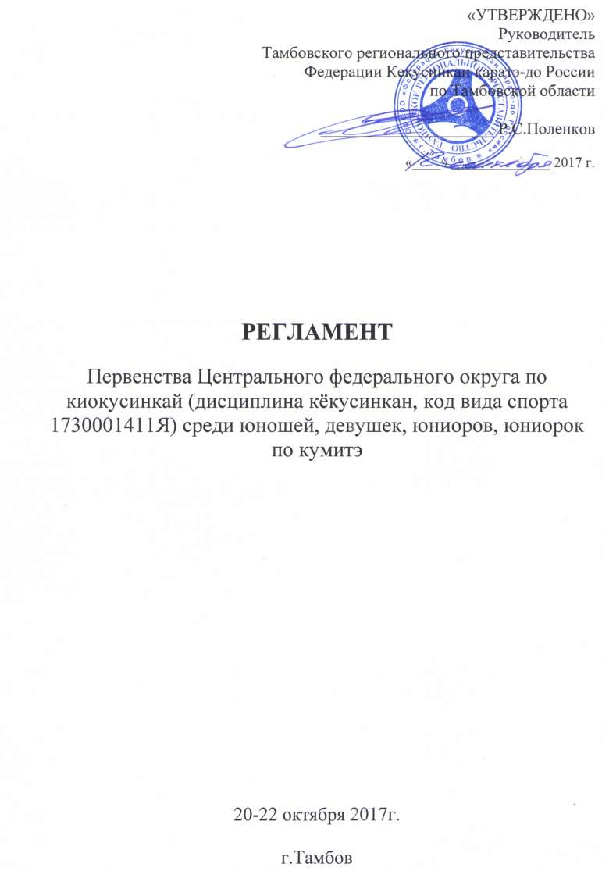

**1. Место и сроки проведения соревнований**

Соревнования проходят **20-22 октября 2017 года** по адресу: г.Тамбов, [Комсомольская площадь, д.5](https://yandex.ru/maps/?text=%D0%B7%D0%B0%D0%BB%20%D1%81%D0%BF%D0%BE%D1%80%D1%82%D0%B8%D0%B2%D0%BD%D1%8B%D1%85%20%D0%B8%D0%B3%D1%80%20%D1%82%D0%B3%D1%83%20%D0%B8%D0%BC%20%D0%B3.%D1%80%20%D0%B4%D0%B5%D1%80%D0%B6%D0%B0%D0%B2%D0%B8%D0%BD%D0%B0&source=wizbiz_new_map_single&z=14&ll=41.451223%2C52.744122&sctx=CAAAAAEAFQFO7%2BK5REB3L%2FfJUVxKQDFcHQBxV9A%2Fr%2BqsFthjwj8CAAAAAQIBAAAAAAAAAAEyG8QY9yET9g0AAAABAACAPwAAAAAAAAAA&oid=1023233275&ol=biz) (Зал спортивных игр ТГУ им. Г.Р. Державина)

**2. Организация и проведение соревнований**

Организация и проведение Первенства Центрального федерального округа по киокусинкай (дисциплина кёкусинкан, код вида спорта 1730001411Я) среди юношей, девушек, юниоров, юниорок по кумитэ возлагается наТамбовское региональное представительство Федерации Кекусин-кан каратэ-до России.

**Организационный комитет:**

* Главный судья соревнований – Поленков Роман Сергеевич, 2 дан, СВК;
* Главный секретарь соревнований – Попов Александр Геннадьевич, 4 дан, СВК;

**Контактное лицо**: Поленков Роман Сергеевич, тел. +7 (915) 677 2222,

e-mail: rpolenkov@gmail.com

**3. Расписание мероприятий соревнований**

**20 октября**

12.00 – заезд и размещение команд

14.00-18.00 – регистрация участников, мандатная комиссия

18.00-19.00 – судейский семинар

Регистрация участников, мандатная комиссия и судейский семинар пройдут по адресу: г.Тамбов, «АМАКС Парк-отель» (2 этаж, конференц-зал) адрес: Пригородный лес, квартал 101 (бывшая гостиница «Турист»)

**21 октября**

10.00 – начало отборочных поединков

12.00 – торжественное открытие соревнований

15.00 – полуфинальные и финальные поединки

17.00 – награждение призеров и победителей

**22 октября**

День отъезда команд

**4. Требования к участникам соревнований и условия допуска спортсменов:**

**4.1. Условия допуска спортсменов к соревнованиям:**

4.1.1. Каждый участник соревнований на момент прохождения мандатной комиссии должен иметь с собой следующие документы:

- общую заявку от команды (Приложение 1);

- общегражданский паспорт или свидетельство о рождении (для несовершеннолетних участников);

- будо-паспорт, подтверждающий стилевую квалификацию не ниже 8 кю (при наличии);

- допуск врача, оформленный должным образом в заявке команды;

- письменное разрешение на участие от родителей (Приложение 2);

- договор о страховании от несчастного случая, **действительный** на дни проведения соревнований (оригинал).

**Представителей страховых компаний на турнире не будет, просим позаботиться о страховании заблаговременно!!!**

4.1.2. Каждый участник, допущенный к соревнованиям, должен иметь:

- белое доги и пояс, соответствующий квалификации спортсмена-участника, при этом разрешаются нашивки и эмблемы, в соответствии с правилами киокусинкай;

- индивидуальную раковину на пах для юношей и юниоров, для девушек и юниорок – по желанию;

- нагрудник установленного образца, который должен надеваться ПОД футболку БЕЛОГО цвета без каких-либо рисунков и принтов – для девушек и юниорок;

- протекторы на голень и подъем стопы – обязательны для всех категорий;

- накладки на руки – обязательны для всех категорий;

- индивидуальный шлем – для участников обоих полов;

**Шлема оргкомитетом предоставляться не будут!**

- капа (протектор ротовой полости) – по желанию, кроме случая, когда спортсмен носит брекеты;

- наколенники, налокотники – по желанию.

ПРИМЕЧАНИЕ:

Участницам разрешается использовать протектор на грудь следующего образца: верхняя граница протектора – на уровне вторых ребер, нижняя граница протектора – не ниже края реберных дуг, боковые границы протектора – по передним подмышечным линиям; жесткий протектор должен защищать как минимум груди; протектор не должен иметь открытых пластиковых элементов.

Разрешается использование шлема с обязательной полной защитой подбородка без железных решеток и пластиковых вставок на лицевой зоне.

Разрешается использовать протекторы на голень и подъем стопы в виде эластичного чулка белого цвета с использованием уплотнителя толщиной не более 1 см. Использование пластиковых щитков, вставок запрещено.

Разрешается использовать наколенники и налокотники в виде эластичного чулка белого цвета с использованием уплотнителя толщиной не более 1 см. Использование пластиковых щитков, вставок запрещено.

Разрешается использовать накладки белого цвета в виде чулка с обрезанными пальцами с использованием уплотнителя толщиной не более 1 см. Использование пластиковых вставок и кожаных перчаток запрещено.

При нарушении любого из вышеперечисленных пунктов спортсмен не будет допущен к соревнованиям.

**При неявке спортсмена на татами после объявления его фамилии в течение 30 секунд спортсмену засчитывается поражение!**

**4.2. Состав участников и численный состав команды:**

Каждая команда **обязана** включать:

- официального представителя команды – 1 чел.;

- спортсменов – квалификацией не ниже 8 кю;

- судей – минимум 2 чел.

* **В случае не предоставления как минимум 2 (двух) судей от команды (Приложение №4), организаторы оставляют за собой право о НЕДОПУСКЕ команды к участию в соревнованиях!**

Каждая команда **может** включать:

- личных тренеров и тренера сборной команды;

- врача команды – 1 чел.;

**4.3. Страхование**

Каждый участник должен иметь страховой полис на случай травмы или заболевания, действительный на дни проведения соревнований и предусматривающий участие в спортивных соревнованиях!

**Представителей страховых компаний на турнире не будет, просим позаботиться о страховании заблаговременно!!!**

**5. Программа соревнований**

Соревнования проводятся по кумитэ в следующих возрастных и весовых категориях*:

|  |  |  |
| --- | --- | --- |
| Юноши | 12-13 лет | вес до 30 кг, до 35 кг, до 40 кг, до 45 кг, до 50 кг, до 55 кг, свыше 55 кг; |
| Девушки | 12-13 лет | вес до 30 кг, до 35 кг, до 40 кг, до 45 кг, до 50 кг, до 55 кг, свыше 55 кг; |
| Юноши | 14-15 лет | вес до 40 кг, до 45 кг, до 50 кг, до 55 кг, до 60 кг, до 65 кг, свыше 65 кг; |
| Девушки | 14-15 лет | вес до 40 кг, до 45 кг, до 50 кг, до 55 кг, до 60 кг, до 65 кг, свыше 65 кг; |
| Юниоры | 16-17 лет | вес до 50 кг, до 55 кг, до 60 кг, до 65 кг, до 70 кг, до 75 кг, свыше 75 кг; |
| Юниорки | 16-17 лет | вес до 50 кг, до 55 кг, до 60 кг, до 65 кг, свыше 65 кг. |

*- организаторы оставляют за собой право изменений в весовых категориях.

**6. Регламент поединков**

**Младшие юноши и девушки (12-13 лет)**

2 мин. + 1 мин.+ взвешивание (разница в весе 2,5 и более кг) + 1 мин. с обязательным решением судей;

**Старшие юноши и девушки (14-15 лет)**

2 мин. + 2 мин. + взвешивание (разница в весе 2,5 и более кг)+ 1 мин. с обязательным решением судей;

**Юниоры и юниорки (16-17 лет)**

2 минуты + 2 минуты + взвешивание (разница в весе 2,5 и более кг) + 2 мин.

**7. Условия подведения итогов**

Соревнования по кумитэ проводятся по системе с выбыванием после одного поражения, согласно правилам соревнований. Бои за 3-е место проводятся.

**8. Награждение**

8.1. Победители и призеры соревнований награждаются кубками, медалями и дипломами соответствующих степеней.

8.2. Дополнительно могут устанавливаться призы спонсорами и другими организациями.

**9. Финансовые условия участия**

9.1. Расходы, связанные с командированием участников, руководителей делегаций, тренеров в составе делегации на соревнования (проезд, размещение, питание, суточные и др. расходы), несут командирующие их организации.

9.2. Организаторы берут на себя обеспечение судей, допущенных к судейству, горячими обедами в день проведения соревнований – 21 октября 2017 г.

**10. Размещение**

10.1.Официальной гостиницей соревнований является«АМАКС Парк-отель» расположенный по адресу: г.Тамбов, Пригородный лес, квартал 101 (бывшая гостиница «Турист»).

10.2. Размещение команд, представителей, судей производиться **исключительно в официальной гостинице соревнований.**

10.3. При размещении в официальной гостинице соревнований предусмотрено питание:

- 20 октября УЖИН;

- 21 октября ЗАВТРАК.

10.4. Заявки на размещение (Приложение №3) подаются **строго до 16 октября 2017г. включительно**.

**По вопросам размещения и питания команд обращаться к координатору подготовки соревнований Трапезникову Александру Анатольевичу**

**тел. +7 960 660 98 88**

**11. Заявка на участие**

11.1. Срок подачи предварительных заявок **строго до 16 октября 2017г. включительно**.

**ВНИМАНИЕ!!!** **Участники соревнований, не вошедшие в заявленную весовую категорию по итогам мандатной комиссии, вошедшие в другую весовую категорию отличную от заявленной в предварительной заявке, не внесенные в предварительную заявку, к участию в соревнованиях ДОПУСКАТЬСЯ НЕ БУДУТ!!!**

**(Так как протоколы проведения будут подготовлены заранее и изменяться не будут).**

ЗАЯВКИ НА УЧАСТИЕ, СУДЕЙСТВО И РАЗМЕЩЕНИЕ НАПРАВЛЯТЬ:

E-mail: rpolenkov@gmail.com

тел. +7 (915) 677 2222 – Поленков Роман Сергеевич

11.2. Заявки принимаются только установленной формы в печатном виде. Оригинал заявки на участие в спортивных соревнованиях должен быть подписан руководителем органа исполнительной власти субъекта Российской Федерации в области физической культуры и спорта, подписан руководителем аккредитованной региональной спортивной федерации и заверен печатью данной федерации, подписан врачом и заверен личной печатью врача, который обязан заверить допуск каждого спортсмена. Количество допущенных спортсменов в заявке указывается прописью. (Приложение 1)**Обязательно позвоните в Оргкомитет и уточните о получении вашей заявки!**

11.3. Оригинал заявки вместе с иными указанными документами предоставляется официальным представителем команды в мандатную комиссию.

**Внимание!!! Подпись и печать врача на заявке действительны в течение 10 дней!**

11.4. Несвоевременно поданные или неправильно оформленные заявки не принимаются.

ПРИЛОЖЕНИЕ 1

**Заявка**

**на участие в Первенстве Центрального федерального округа**

**по киокусинкай (группа дисциплин кёкусинкан)**

**среди юношей, девушек, юниоров и юниорок по кумитэ**

**20-22 октября 2017 г., г. Тамбов**

от команды __________________________________________________________________

(наименования клуба, федерации, организации)

субъекта Российской Федерации: ________________________________________________

(область, край, республика)

Ф.И.О. представителя команды _______________________________ тел.__________________

|  |  |  |  |  |  |  |  |  |
| --- | --- | --- | --- | --- | --- | --- | --- | --- |
| **№** | Фамилия, имя | **Дата рождения** | **Возраст**  **(полных лет)** | **Вес**  **(кг)** | **Спорт.**  **разряд** | **Кю/**  **Дан** | **Тренер ФИО** | **Врач** |
| **Категория 12-13 лет** | | | | | | | | |
| **1** |  |  |  |  |  |  |  |  |
| **2** |  |  |  |  |  |  |  |  |
| **3** |  |  |  |  |  |  |  |  |
| **Категория 14-15 лет** | | | | | | | | |
| **4** |  |  |  |  |  |  |  |  |
| **5** |  |  |  |  |  |  |  |  |
| **Категория 16-17 лет** | | | | | | | | |
| **6** |  |  |  |  |  |  |  |  |
| **7** |  |  |  |  |  |  |  |  |

К соревнованиям допущено ____________________________________________ человек.

(*количество прописью)*

Печать и подпись врача: ___________________ МП /______________________/

Печать и подпись руководителя

органа исполнительной власти

субьекта РФ в области ФКиС ___________________ МП /______________________/

Печать и подпись руководителя

аккредитованной региональной

спортивной федерации _______________________ МП /_____________________/

Печать и подпись регионального

представителя Федерации ___________________ МП /______________________/

ПРИЛОЖЕНИЕ 2

Главному судье Поленкову Р.С.

От____________________________________

(ФИО отца)

Паспорт РФ серия ________№____________

Кем и когда выдан ______________________

______________________________________

От____________________________________

(ФИО матери)

Паспорт РФ серия ________№____________

Кем и когда выдан______________________

______________________________________

**ЗАЯВЛЕНИЕ**

Прошу Вас допустить нашего (нашу) сына (дочь)

*Фамилия, Имя, Отчество*

дата рождения

к участию в Первенстве Центрального федерального округа по киокусинкай (группа дисциплин кёкусинкан) среди юношей, девушек, юниоров и юниорок по кумитэ, которое состоится 20-22 октября 2017 г. по адресу: г.Тамбов, [Комсомольская площадь, д.5](https://yandex.ru/maps/?text=%D0%B7%D0%B0%D0%BB%20%D1%81%D0%BF%D0%BE%D1%80%D1%82%D0%B8%D0%B2%D0%BD%D1%8B%D1%85%20%D0%B8%D0%B3%D1%80%20%D1%82%D0%B3%D1%83%20%D0%B8%D0%BC%20%D0%B3.%D1%80%20%D0%B4%D0%B5%D1%80%D0%B6%D0%B0%D0%B2%D0%B8%D0%BD%D0%B0&source=wizbiz_new_map_single&z=14&ll=41.451223%2C52.744122&sctx=CAAAAAEAFQFO7%2BK5REB3L%2FfJUVxKQDFcHQBxV9A%2Fr%2BqsFthjwj8CAAAAAQIBAAAAAAAAAAEyG8QY9yET9g0AAAABAACAPwAAAAAAAAAA&oid=1023233275&ol=biz) (Зал спортивных игр ТГУ им. Г.Р. Державина).

В случае получения нашим ребенком травм и связанных с ними последствий, а также иных неблагоприятных последствий во время участия в соревновании, в том числе вследствие применения разрешенной либо не разрешенной правилами соревнований техники, и/или при нахождении в помещении, где проводятся данные соревнования или проходит подготовка к данным соревнованиям, претензий к главному судье, организаторам турнира, тренерскому составу и собственникам помещений, в которых проводятся соревнования, иметь не будем.

С правилами соревнований по киокусинкай ознакомлены, полностью осознаем, что киокусинкай является контактным единоборством, и понимаем возможность получения нашим ребенком травм и иных неблагоприятных последствий.

_________________________________________________ __________________

*Фамилия, Имя, Отчество собственноручно Дата, подпись*

ПРИЛОЖЕНИЕ 3

**Заявка**

**на проживание в гостинице**

**участников Чемпионата и Первенства Центрального**

**федерального округа по киокусинкай**

20-22 октября 2017 г.

от команды _____________________________________________________________________

_____________________________________________________________________

ФИО и тел руководителя делегации___________________________________________

__________________________________________________________________________

|  |  |  |  |  |  |
| --- | --- | --- | --- | --- | --- |
| **№** | **Фамилия Имя Отчество** | **Возраст**  **(кол-во лет)** | **Стасус**  **(спортсмен, тренер, судья и т.д.)** | **Дата заезда** | **Дата отъезда** |
| 1 |  |  |  |  |  |
| 2 |  |  |  |  |  |

Подпись руководителя делегации ______________________

ПРИЛОЖЕНИЕ 4

**Заявка на судейство**

**в Чемпионате и Первенстве Центрального**

**федерального округа по киокусинкай**

20-22 октября 2017 г.

от команды _____________________________________________________________________

_____________________________________________________________________

ФИО и тел руководителя делегации___________________________________________

__________________________________________________________________________

|  |  |  |  |  |
| --- | --- | --- | --- | --- |
| № п\п | ФИО | Кю/Дан | Судейская категория | Город |
| 1 |  |  |  |  |
| 2 |  |  |  |  |
| 3 |  |  |  |  |

Подпись руководителя делегации ______________________